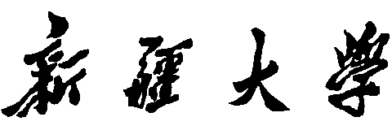

实验报告

（2022/2022学年 第 二 学期）

|  |  |
| --- | --- |
| 课程名称： | 软件工程实验 |
| 学 院： | 信息科学与工程学院 |
| 课 程 组： | 软件工程课程组 |
| 专业班级： | 计算机科学与技术20-1 |
| 学 号： | 20201210207 |
| 姓 名： | 刘宇诺 |
| 指导教师： | 郑炅 |

实验4 结构化分析建模应用

**一、实验目的及要求**

1.实验目的

（1） 熟悉结构化分析建模的基本应用

（2）掌握应用Visio等建模工具的基本使用方法和基本绘图操作；

（3）掌握应用PowerDesigner工具的基本使用方法和基本绘图操作；

2.实验要求

（1）使用Visio 建立披萨管理系统的数据流图。数据流图要绘制两层。

（2）应用PowerDesigner辅助数据库设计。

（3）对实验中出现的问题进行分析、总结，完成实验报告。

**二、实验内容（实验方案、实验步骤、设计思路等）**

1. 项目需求描述

某大型披萨加工和销售商为了有效管理生产和销售情况，欲开发一披萨管理系统，

其主要功能如下：

（1）销售。处理**客户**的**订单信息**，生成**销售订单**，并将其记录在**销售订单表**中。销售订单记录了订购者、所订购的披萨、期望的交付日期等信息。

（2）生产控制。根据**销售订单**以及**库存的披萨数量**，制定披萨**生产计划**（包括生产哪些披萨、生产顺序和生产量等），并将其保存在**生产计划表中**。

（3）生产。根据**生产计划**和**配方表**中的**披萨配方**，向**库存**发出**原材料申领单**，将**制作好的披萨的信息**存入**库存表**中，以便及时进行交付。

（4）采购。根据**所需原材料**及**库存量**，确定采购数量，向**供应商**发送**采购订单**，并将其记录在**采购订单表**中；得到**供应商**的**供应量**，将**原材料数量**记录在**库存表**中，在**采购订单表**中**标记已完成采购的订单**。

（5）运送。根据**销售订单**将披萨交付给**客户**，并记录在**交付记录表**中。

（6）财务管理。在披萨交付后，为客户开具**费用清单**，**收款**并出具**收据**；依据完成的**采购订单**给**供应商**支付**原材料费用**并出具**支付细节**；将收款和支付记录存入**收支记录表**中。

（7）存储。**检查库存**的原材料、拔萨和未完成订单，**确定所需原材料**。

2.根据以上内容

（1）使用Visio /Processon/PowerDesigner建立披萨管理系统的数据流图；

顶层数据流图 和 功能数据流图 都是用ProcessOn完成的。

**顶层数据流图**

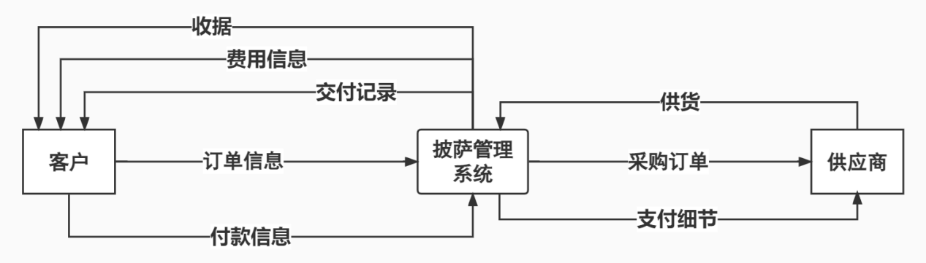

顶层数据流图

**功能级DFD**

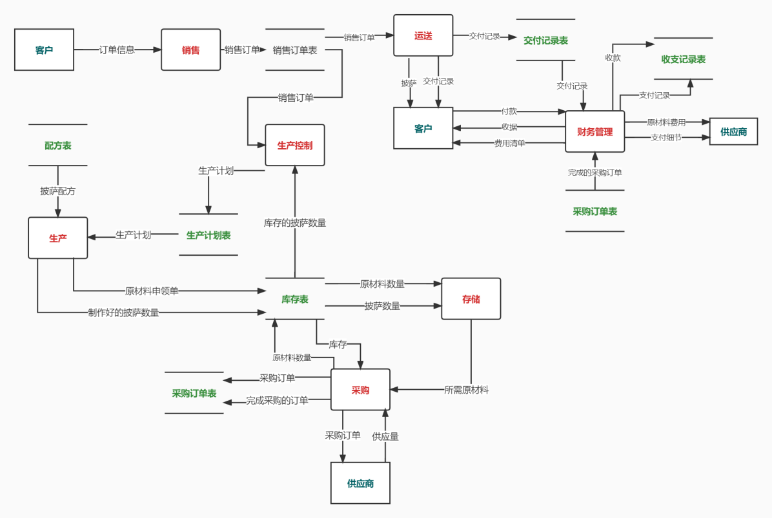

功能数据流图

（2）使用卡片式或定义列表式列举出你认为有代表性的部分数据字典；

数据流：

销售订单（订购者、所订购的披萨、期望的交付日期）；

生产计划（要生产的披萨、生产顺序和生产量）；

所需原材料（需要通过“存储”加工才能获得，而不是可以直接由库存表产生）；

数据存储：

采购订单表（也需要存储完成采购的订单记录）；

数据项：无

加工：

财务管理（披萨缴费给客户后收到客户收款，才给供应商支付细节）；

（3）使用PowerDesigner 建立披萨管理系统的E-R模型。

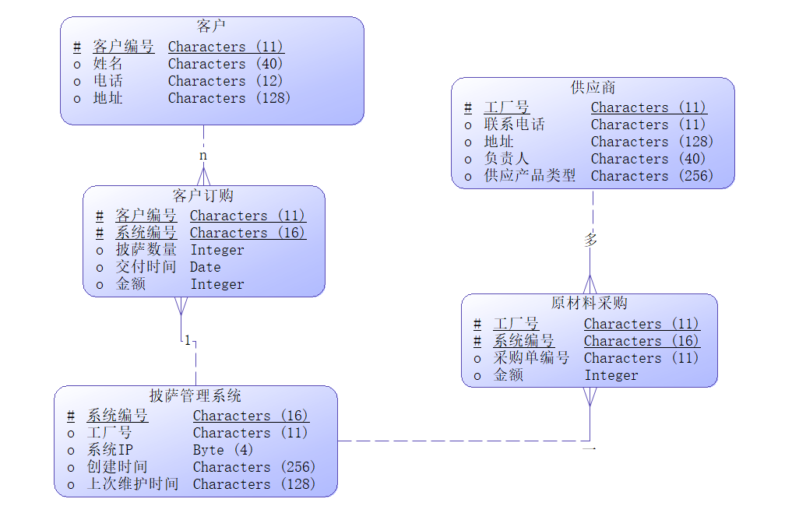

E-R 模型图

**三、实验总结**

在阅读材料时，进行各种类型的分析（那些是实体、那些是加工、那些是数据流），先掌握数据的整体流转过程然后进行顶层的数据流图设计；这一步骤以后就了解的这个系统的整体框架。在细挖掘每一个加工的描述，要先在稿纸上画一画草图（不先设计一下加工和数据存储的排布会导致最终的结果版面很乱），把材料中的每一句话都落实到图上，用图来表达内容。

对processOn的工具使用更加熟练，问题分析和结构设计能力也得到了锻炼。

数据字典的知识点也有用到，有一些内容在数据流图上表述不出来或写出来就显得图太臃肿，可以用数据字典进行描述。

课本上结构化分析建模的理论知识的到了实操和应用，对知识有了进一步的了解和记忆加深。